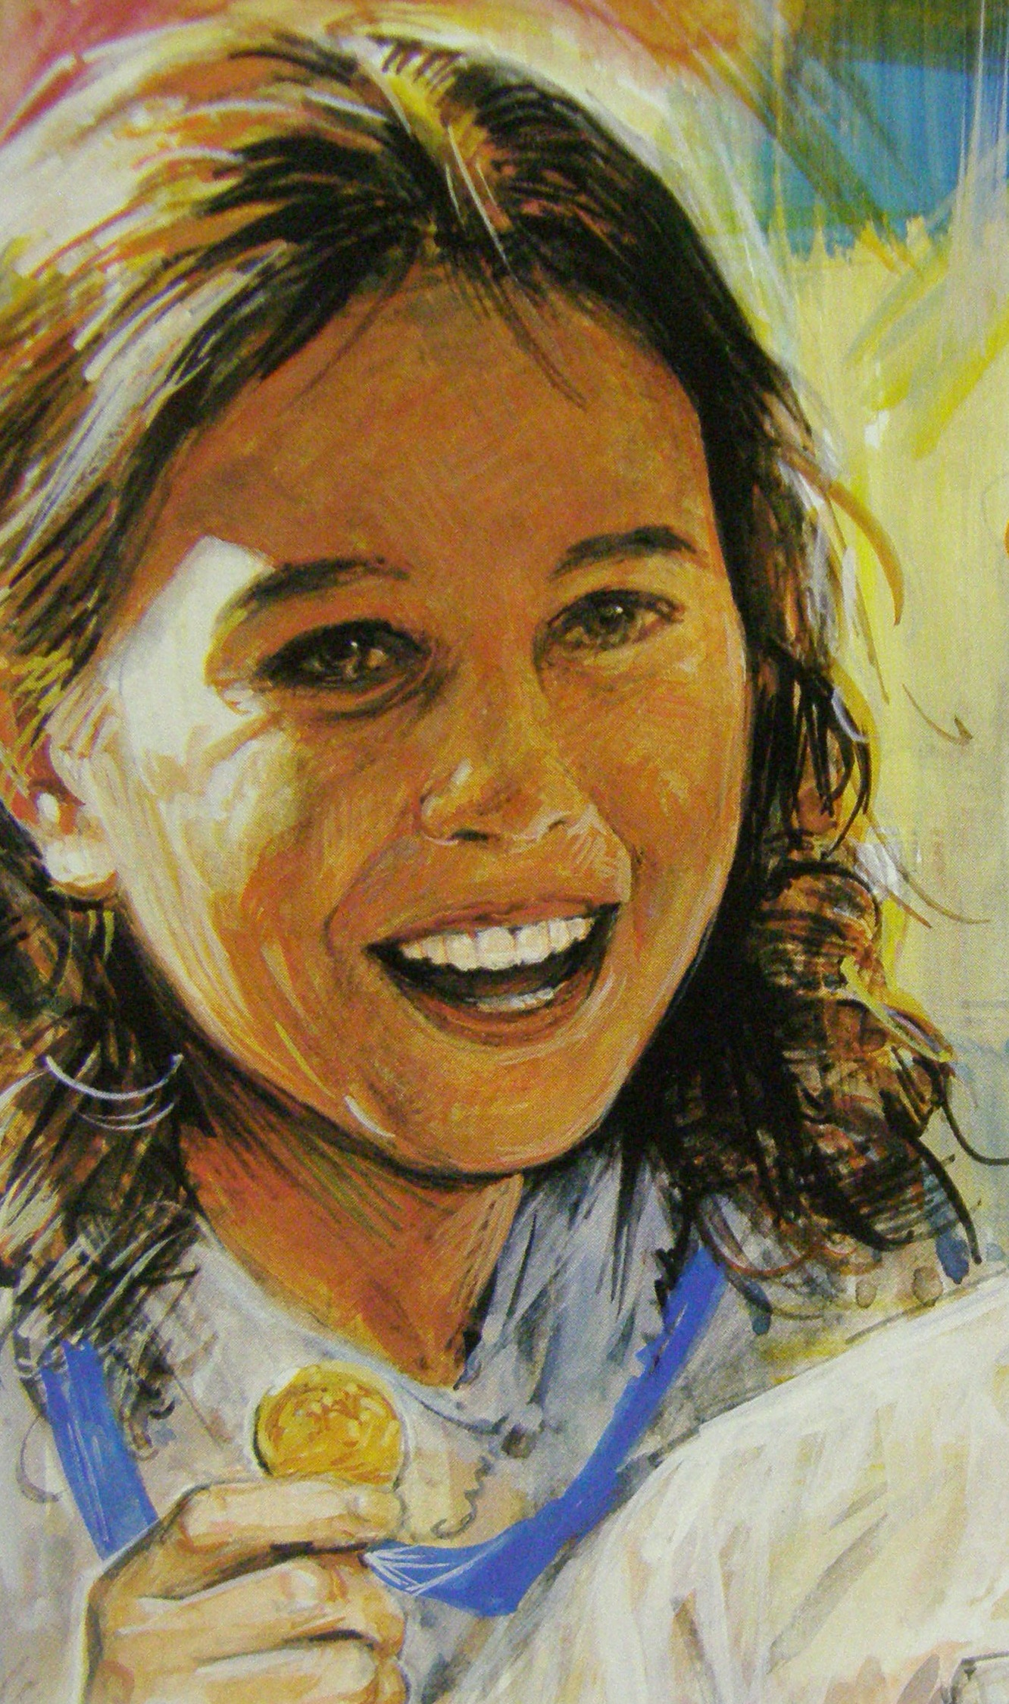
LOS COLORES DE UNA SANTIDAD JUVENIL

1° Etapa “El regalo de la vida” (nacimiento y familia) – Color verde
2° Etapa “Emigrante en búsqueda de una Tierra” (cuando salen del pueblo) - Rojo
3° Etapa “Encuentro con Jesús” (colegio y primera comunión) – Color Blanco
4° Etapa “Mi vida por la tuya” (muerte) – Color Naranja

(En el escenario estará el altar de Laura Vicuña, con su imagen, una frase alusiva a su santidad y un espacio para poner 4 velones de colores: verde, rojo, blanco y naranja, a medida que pasan las escenas)

Narrador 1 (en la medida que el narrador lee se pueden pasar imágenes de Laura Vicuña)
Toda vida es vocación.
Será toda la corta vida de Laura una constante respuesta a Dios a este llamado de amor que se hace don y gratuidad hasta el punto de dar la propia vida por aquel ser a quien tanto amó: su mamá. Este es el secreto de su santidad.

Narrador 2
La vida no es otra cosa sino una respuesta al soplo de vida que Dios da a cada uno. Laura hizo de su vida un fecundo SI de amor. Su vida hecha entrega y acogida, la llevó a cumplir el plan de Dios que la convirtió en una joven santa. A pesar del miedo o inseguridad que se siente cuando tenemos QUE DECIR SI… y más si cambia nuestra vida y le da un rumbo diferente... DIGAMOS SI A LOS PLANES DE DIOS QUE NOS LLAMA A TODOS A SER SANTOS EN LO COTIDIANO.


Sale un Joven 1 en escena con una luz VERDE y la coloca en el altar de Laura: Laura es parte de nosotros, de nuestra familia salesiana y hoy nos invita a pintar nuestra vida de color verde, el verde de la esperanza… una esperanza que llegó al hogar de Laura el día de su nacimiento: el 5 de abril de 1891 en Santiago de Chile… Es el primer SÍ a la invitación de la santidad.

Narrador1: Gracias Laura porque a través de tus padres le dijiste SI AL REGALO DE LA VIDA, SI A LA FELICIDAD!

Se proyecta el siguiente video clip

http://www.youtube.com/watch?v=ZfzE0fXBd-8



Sale un Joven 2 en escena con una luz ROJO y la coloca en el altar de Laura:

Narrador2: La inseguridad y la búsqueda llaman a la puerta del corazón de Doña Mercedes que intenta nuevos caminos para sobrevivir y entregar a sus pequeñas hijas un modo de vida y una manera de salir adelante, tras la muerte de su esposo Domingo. Dejar su tierra y llegar a un lugar totalmente extraño le costó mucho a Laura, pero su vida se tornó de color rojo al asumir que viviría en una hacienda donde el día a día transcurría en medio de los gritos, los golpes y la necesidad de un hombre de ser obedecido, que aunque en un principio acogió a su familia, luego ésta tuvo que pagar con mucho sacrificio la ayuda brindada.

Escena 2 (Empleadas hablando mientras arreglan ropa)
Empleada1: No quisiera estar en el lugar de Doña Mercedes
Empleada2: Ni yo, claro que ella es la “señora”, me imagino que debemos respetarla. El Señor Mora posee tierras, caballos innumerables, rebaños, pero… pobre señora, cómo ha podido caer en garras de ese canalla.
Empleada1: Cuando llegó aquí nadie le quiso dar trabajo, y Mora le ofreció un puesto de trabajo aquí en la hacienda, ella aceptó pero tú lo conoces, con el pasar del tiempo le ha hecho comprender que él quiere algo más que su trabajo.
Empleada2: Y si ella se niega, la amenaza de muerte. Ella le tiene miedo, miedo por ella y por sus dos hijas. Yo creo que su hija Laura Sufre mucho con esta situación.

(Siguen en escena organizando la ropa mientras entran Doña Mercedes y Laura en escena)

Mercedes: Laura Laura, ¿dónde estás?
Laura: Aquí mamá, estoy aquí…
Mercedes: Las estaba escuchando gritar mientras jugaban afuera. No lo vuelvan a hacer! Ustedes saben que a Manuel no le gusta oír gritos en la hacienda.
Laura: Ah ya entonces en esta casa sólo él puede gritar.
Mercedes: Laura!
Laura: Es verdad mamá, él siempre grita, manda, quiere ser obedecido, golpea a los sirvientes, incluso también he visto que a ti te golpea… ¿No ves cómo te trata? ¿No te fijas en lo soberbio que es contigo?
Mamá vámonos de aquí, vámonos pronto! (Sale de escena)
Mercedes: (habla mientras sale detrás de su hija) Laura, aquí lo tienes todo, no te falta nada, ¿no te acuerdas ya, cuantos años hemos padecido frío, hambre, la huida continúa?

Narrador2: Laura poco a poco fue descubriendo lo que le pedía Dios en esos momentos de angustia de su madre y de su hermana; por ello cada noche encomendaba a Dios su familia: SI SEÑOR, AQUÍ ESTOY, COMO EMIGRANTE EN BÚSQUEDA DE UNA TIERRA NUEVA. SI también en el sufrimiento, SI cuando la cruz se hace pesada.



Narrador1: La entrada al colegio es la mediación concreta que Dios pone en la vida de Laura para hacer de su vida diaria un regalo para otros. El ambiente y las hermanas del colegio hacen surgir en ella la certeza del valor de la vida y el gozo de educarse en colegio salesiano cargado de valores.

Escena 3
(Laura está sentada en una silla y un poco enferma acompañada de su amiga Mercedes)
Mercedes: Bueno espero te mejores luego nos vemos
Laura: Una vez más ¡Gracias! ¡Qué buenas han sido las hermanas con nosotras! Ellas son tan pobres e igualmente me han admitido, me disgusta que se tengan que preocupar por mi salud, no debería ser… ¡De todas maneras no me curaré!
Mercedes: No digas eso, son tonterías… Eres joven, te pondrás bien del todo.
Laura: No, yo no lo sé… Nosotras somos amigas y quisiera contarte algo.
Solamente tú sabes el sufrimiento de mi mamá en la estancia durante este verano, no puede liberarse, vive dominada por el miedo y en continua humillación…
Mercedes: Sí es verdad pero hablábamos de ti, de tu enfermedad que te debilita desde hace algunos meses…
Laura: Aquí está el nudo, sé que no me curaré porque yo misma he ofrecido a Dios mi vida por mi mamá…

(La escena queda congelada, y mientras el narrador 2 habla, Laura se pone de pie y lleva la vela de color blanco hasta el altar)

Narrador2: Y fue allí donde Laura pintaba su vida y su alma de color blanco, al comprender que “no hay mejor amor más grande que dar la vida por quien se ama”, ella amaba a su madre y decidió dar por ella lo más grande y hermoso que tenía: su vida. La pureza se tomaba su corazón, y la fortalecía para hacer el sacrificio que como bien decía ella, no se lo pedía Dios, era ella misma quien se lo estaba ofreciendo, AL DECIR SI AL ENCUENTRO CON JESÚS.



Narrador1: La entrega de la vida que hace Laura, no es producto del azar. No hay en ella motivos superficiales o sentimentalismos que la lleven a tal decisión, La ofrenda de la propia vida es en Laura, consecuencia de un corto, pero intenso recorrido de amor y comunión con Dios.
En su humilde casa y en compañía de su madre, Laura le entrega su vida a Dios…

Escena 4
(Laura está en cama y su madre la acompaña)
Mora: (gritando desde afuera) Enferma o no, mañana las quiero a las dos en la estancia ¡Veremos ahora quien es el dueño!
Laura: ¡Mamá, no puedo más!
Mercedes: (arrodillada junto a la cama) ¡No, no Laura! Verás que todo pasará, y te pondrás mejor…
Laura: (Habla sin fuerzas) Mamá… ha llegado el final…
Mercedes: No, no Laura no digas eso…
Laura: Mamá, debo decirte una cosa… Me muero, pero yo misma… se lo he pedido a Jesús…
Mercedes: ¿Pero qué dices? ¿Por qué?
Laura: Por ti mamá, por ti…para que tu tengas la fuerza de dejar a ese hombre…
Mercedes: Hija mía! Te lo prometo. Te lo juro delante de Dios… ¡Lo dejaré al precio que sea!
Laura: Mamá… dame tu mano… ahora muero contenta…
Mercedes: (se levanta y dice) Sí Laura, te lo prometo. ¡Lo dejaré, encontraré por ti mi libertad!

Narrador2: Tu sí ahora se tornó del color naranja, es el color de la presencia del espíritu que es luz y fuego y que le dio forma a tu alma. Fuiste completamente generosa para que tu mamá alcanzara la libertad de su alma. Sí… DOY MI VIDA POR LA TUYA.
(Mientras tanto una joven lleva al pequeño altar la vela de color Naranja)

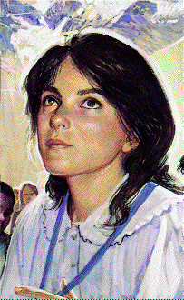
Así es nuestro camino de santidad, lleno de colores y de momentos que requieren una respuesta, un SI seguro, generoso, sincero y con sacrificio, que nos lleve a ser fieles al proyecto que Dios tiene para cada uno.
Esa fue Laura Vicuña, la joven que se hizo santa amando y sirviendo a Dios, diciendo SI, en cada circunstancia de su vida.

Tú también puedes pintar de colores tu camino de santidad…
¿de qué colores se viste tu respuesta al Señor hoy?

Canción

